检查链接评分
- 在库存 -> 管理亚马逊所有库存中，搜索需要检查的型号和版本
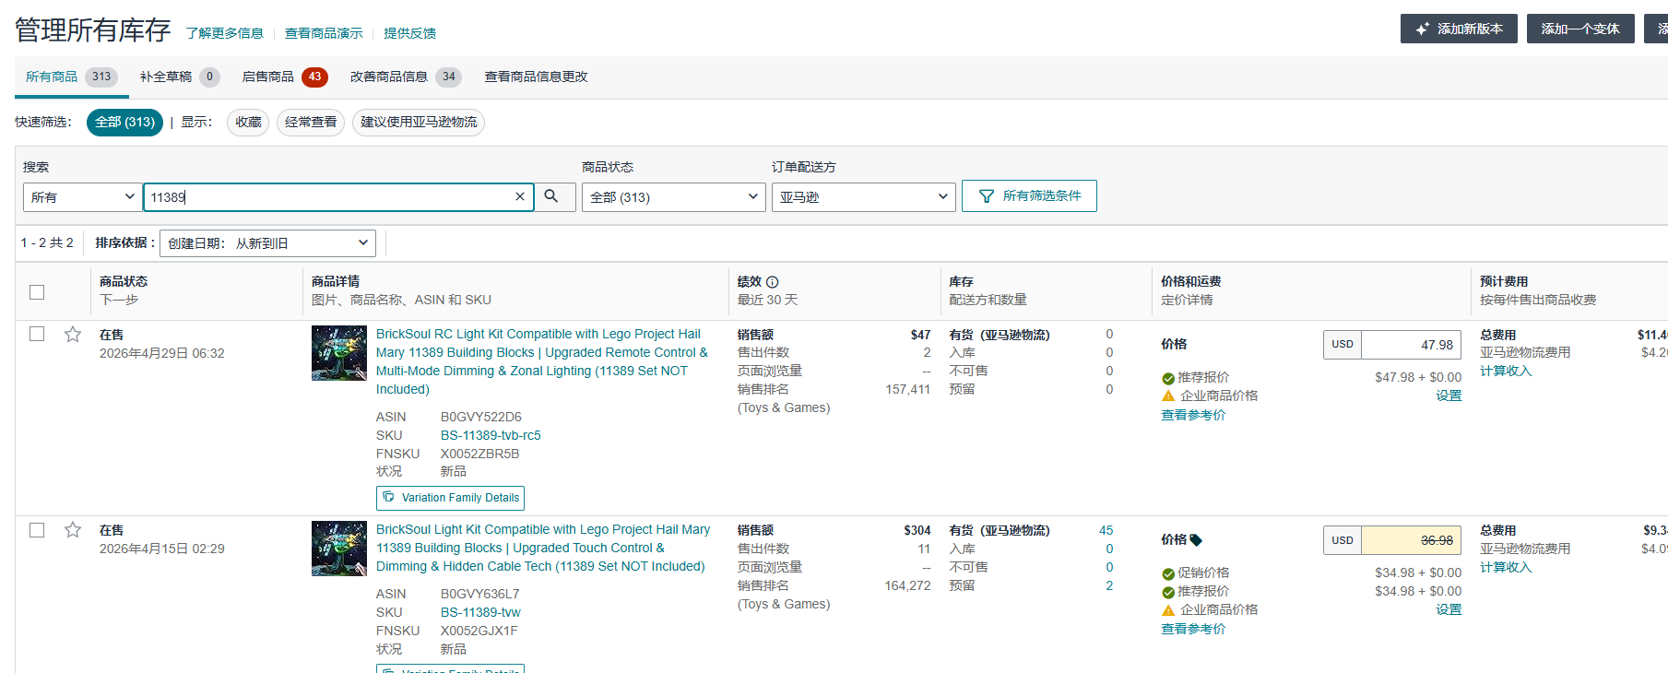
- 点击链接进入前台查看
